滨州市二Ο一四年初中学生学业考试
生 物 试 题
（满分100分，考试时间60分钟）
第I卷（选择题 共50分）
一、选择题：在下列各题的四个选项中，只有一个是最符合题目要求的。每小题2分，共50分。
1．调查是科学探究常用的方法之一。某生物兴趣小组调查校园里的生物，发现有麻雀、潮虫、蚯蚓以及各种树木花草。下面是同学们对这些生物共同特征的描述，其中错误的是
A．都能自己制造营养物质 B．都能进行新陈代谢
C．都能对外界刺激作出反应 D．都能生长繁殖
2．下列有关生物体结构层次知识的描述中，正确的是
A．细胞是所有生物生命活动的基本单位
B．番茄的果皮是上皮组织，具有保护作用
C．绿色开花植物的根、茎、叶称为营养器官
D．多细胞生物体具有细胞、组织、器官、系统四个层次
3．不是每一朵花都能结出果实，能结出果实的花一定
①长有雌蕊和雄蕊 ②长出雌蕊 ③经历了自花传粉 ④经历了传粉 ⑤经历了受精
A．①④⑤ B．①③⑤ C．②④⑤ D．②③⑤
4．肾蕨叶态优美，易于种植，常被人们作为观察植物来栽培。下列措施最有利于盆栽肾蕨生长的是
A．放在背阴处，多浇水 B．放在向阳处，多浇水
C．放在背阴处，少浇水 D．放在向阳处，少浇水
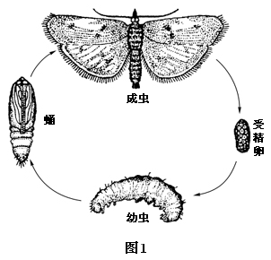
5．17世纪，意大利曾经发生过一件轰动欧洲的“怪事”：佛罗伦萨有一棵橘树，所结的果实一半是柠檬，一半是橘子，当时的科学家都不能对这一现象作出令人信服的解释。通过学习我们知道，人们使的繁殖技术是
A．压条 B．播种 C．扦插 D．嫁接
6．图1表示某种昆虫的发育过程。下列叙述不正确的是
A．图示昆虫的发育过程和果蝇相同
B．此昆虫的幼虫和成虫差别不明显
C．此昆虫的发育过程比蝗虫多了蛹期
D．若此昆虫是一种害虫，则幼虫期对农作物危害最大
7．动物的先天性行为是生来就有的，由遗传因素决定的。下述行为属于先天性行为的是
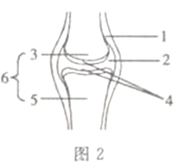
①猴子骑自行车 ②母鸡孵小鸡 ③蚯蚓避开电极而爬向潮湿的暗室 ④失去幼崽的雌猫哺育狗崽 ⑤小多算数
A．①② B．④⑤ C．②④ D．③⑤
8．关节是能活动的骨连结，在运动中起支点的作用。图2是关节结构模式图，下列说法正确的是
A．1使关节灵活 B．4使关节牢固
C．3和5共同围成2 D．2内的滑液由1分泌
9．食物中含有人体所需要的各种营养物质，其中构成人体组织细胞的基本物质和最重要的供能物质分别是
①糖类 ②蛋白质 ③脂肪 ④水分 ⑤维生素 ⑥无机盐
A．①⑤ B．②④ C．②① D．③⑥
10．下列关于动脉特点的叙述中，不正确的是
A．管壁厚、弹性大 B．管腔较小 C．血流速度快 D．大多分布在身体较浅的部位
11．第一支烟，往往是从好奇和模仿开始的。目前，全世界约有13亿烟民，每年消耗约5.5万亿支烟，而且吸烟者的数量还有上升的趋势。以下关于吸烟的叙述正确的是
A．吸烟是人成熟的表现 B．吸烟是一种很酷的行为
C．吸烟使人精力充沛、记忆力增强 D．吸烟会对自己和他人的健康造成威胁
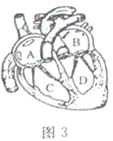
12．今年26岁的内蒙古男子何平平身高只有74.61厘米，号称世界第一矮人，曾多次参加电视节目的表演。何平平不同于常人最可能的原因是
A．幼年时期甲状腺激素分泌不足 B．成年后甲状腺激素分泌不足
C．幼年时期生长激素分泌不足 D．成年后生长激素分泌不足
13．气象专家和医学专家认为，灰霾天对人体健康的危害比沙尘暴还大。世界上公认PM2.5是造成灰霾天的主要因素。PM2.5可直接进入肺，它随着血液循环首次经过图3中心脏各腔的先后顺序是
A．B→D→A→C B．A→B→C→D
C．A→C→B→D D．B→C→A→D
14．目前，我国青少年近视率为36.17%，居世界第二位。青少年近视不仅影响现在的学习，而且对将来的工作和学习都会造成很大影响。下列措施中不能预防近视的是
A．坚持每天认真做眼保健操 B．看书写字时光线越强越好
C．眼睛与书本的距离保持在30厘米左右 D．看书写字一小时左右应应该休息远眺
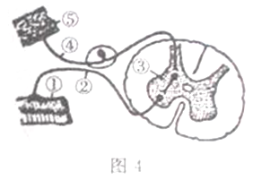
15．反射弧是反射活动的结构基础，图4为反射弧的结构模式图。下列关于反射弧的说法错误的是
A．①是感受器
B．②是传出神经
C．③是由神经元胞体汇集而成的
D．⑤能接受刺激并产生神经冲动
16．受伤的哺乳动物经常用舌头舔伤口，对伤口的愈合有一定作用。下列叙述中，免疫类型与之不同的是
A．白细胞能吞噬病菌 B．接种乙肝疫苗能预防乙肝
C．皮肤能阻挡病原体侵入人体 D．呼吸道黏膜上的纤毛能清扫异物
17．国家卫计委发布消息：截止到4月24日，2014年新增人感染H7N9病例185例。下列有关禽流感预防措施的叙述中，属于控制传染源的是
A．公共场所定期消毒 B．加强体育锻炼，增强免疫力
C．对H7N9患者及时隔离、治疗 D．在人群集中的地方戴口罩
18．“得了灰指甲，一个传染俩”。灰指甲学名甲癣，是一种由真菌感染而引起的传染性疾病。真菌细胞与细菌相比结构上最主要的区别是具有
A．细胞壁 B．细胞膜 C．遗传物质 D．成形的细胞核
19．古人云：“是药三分毒。”下列有关安全用药的叙述，正确的是
A．处方药简称OTC B．为预防感冒，要经常服用抗生素
C．非处方药有服用前要仔细阅读说明书 D．为缩短治疗时间，可以自行增加用药剂量
20．家庭中养鱼可以增加生活情趣，陶冶情操。养鱼时，人们喜欢在鱼缸中放一些新鲜绿色水草，主要目的是
A．增加水中氧的含量 B．能美化环境 C．清洁鱼缸的水 D．起到杀菌作用
21．人类下列各项活动中，能增强植物呼吸作用的是
A．收获的粮食晒干后贮藏 B．农业生产中及时耕松土壤
C．夜间适当降低大棚内的温度 D．向贮存水果的仓库中充加二氧化碳
22．下列关于达尔文自然选择学说的叙述中，不正确的是
A．自然界中的绝大多数生物都有过度繁殖的倾向
B．生物要为争夺有限的生存条件而进行斗争
C．为了适应环境，生物会主动产生有利变异
D．具有有利变异的个体容易生存下来并繁殖后代
23．随着“光盘行动”这一新闻热词成为2013年最知名的公益品牌之一，节约意识日益深入人心。家里的剩菜剩饭可以用保鲜膜包起来短时间储存，保鲜膜的作用主要是
A．隔绝空气，挡住灰尘 B．释放出化学物质杀死细菌
C．隔绝空气，避免空气中的细菌进入 D．隔绝空气，使食物中的细菌无法呼吸
24．现存生物中，许多简单、低等的生物并没有在进化过程中灭绝，是因为这些生物能
A．制约环境 B．影响环境 C．改变环境 D．适应环境
25．有人设想将绿色植物光合作用的有关基因转入到人的基因组里，人就会像植物那样通过光合作用制造有机物了。理论上能够实现这种设想的生物技术是[来源:学科网ZXXK]
A．克隆技术 B．转基因技术 C．组织培养技术 D．细胞核移植技术
第II卷（非选择题 共50分）
二、非选择题（本大题共7个小题，共50分）
26.（7分）图5是细胞的部分生命活动和显微镜结构示意图，请据图回答问题：
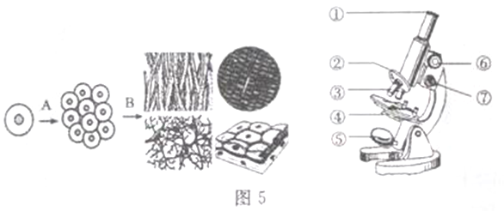
（1）图中A表示 过程；经过B过程就形成了 。
（2）叶肉细胞与图中所示细胞相比，还有 等结构。
（3）制作临时装片观察图中所示细胞时，需要滴加 ，目的是保持细胞的原有形态。
（4）如果观察过程中，发现视野过暗，应调节[④]遮光器和[ ] 。
（5）若要使视野中的物像更加清晰，应调节[ ] 。若物像在视野的左下方，为便于观察，应将装片向 移动至视野中央。
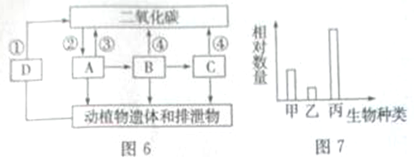
27.（7分）图6是某生态系统碳循环和能量流动示意图，图7是该生态系统中某些生物的相对数量关系示意图。请据图分析回答：

（1）此生态系统中最基本、最关键的生物成分是图6中的[ ] 。[D]所代表的生物成分是 ，主要是指营腐生生活的细菌和真菌。
（2）图6中能通过呼吸作用分解有机物，释放能量的生物有 。（填字母）
（3）生态系统中的能量输入、传递和散失的过程是生态系统的能量流动。生态系统能量流动的特点是单向流动、 。
（4）如果此生态系统遭到重金属污染，则体内重金属含量最高的生物是图6中的 （填字母）。
（5）若图7表示图6中A、B、C三种生物某一时间的相对数量关系，则甲对应的是图6中的 （填字母）。若乙大量减少，则一段时间内甲的数量变化是 。
28.（8分）图8是人体部分生理活动示意图，字母a~f代表某些物质。请据图回答下列问题：
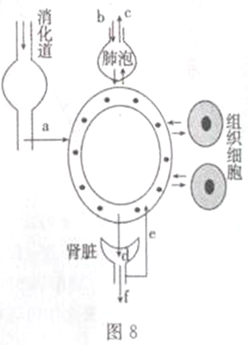
（1）图8中的a表示食物中被分解后的营养成分，a通过消化道壁进入循环系统的过程叫做 ，完成上述功能的主要器官是 。
（2）图中的c代表 气体。人体内的气体交换包括肺泡内的气体交换和组织里的气体交换两个过程，都是通过 实现的。[来源:Z&xx&k.Com]
（3）细胞中的有机物在氧气的作用下分解，释放出能量，用于进行 和维持体温。
（4）图中的液体d是通过 形成的，正常情况下液体f与之相比不含有 。
（5）从图中可以看出，能够将各器官、系统紧密联系起来的是人体的 系统。
29.（6分）与其它绿色开花植物一样，菜豆的一生也要经历从种子萌发，到长成植株，再到开花结果的生命周期。请据图回答下列问题：
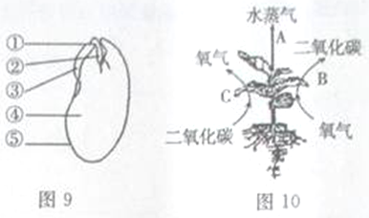
（1）图9示菜豆种子结构，菜豆种子结构中最主要的部分是胚，由图中的 （填写序号）组成，胚是由 发育来的。
（2）种子萌发需要适宜的外部条件，同时种子本身必须具有 的胚以及供胚发育的营养物质。
（3）图10中A、B、C分别表示菜豆植株在生长发育过程中进行的不同生理过程。其中，在白天能够进行的是 （用字母表示）代表的生理过程。如果[ ] 强度大于[ ] ，菜豆植株就会表现出生长现象。
30.（7分）小强同学学习了生物遗传和变异的知识后，对性状的遗传现象很感兴趣。图11是小强对家族内有无耳垂性状的调查示意图。请你根据图中提供的信息，回答问题：
（1）奶奶无耳垂，爸爸有耳垂，在遗传学上，这是 现象。
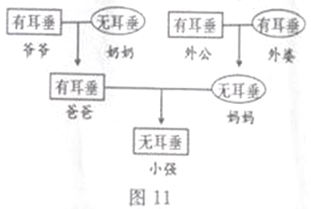
（2）人的有耳垂与无耳垂是一对相对性状，据图判断 为显性性状。
（3）若用A、a表示控制这对性状（耳垂的有无）的显、隐性基因，则小强的基因组成是 ，爸爸的基因组成是 。
（4）小强的爸爸有耳垂，其产生的精子类型是下图中的 。（填写序号）
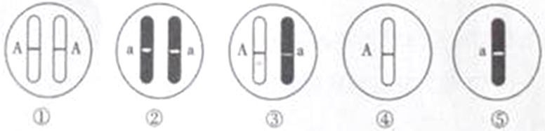
（5）若小强父母再生一个孩子，预计这个孩子为有耳垂男孩的几率是 ，其性别是在
内形成受精卵时就已确定的。
31.（7分）我们都有这样的生活经验：细细地咀嚼馒头时，会感觉到有甜味，这是为什么呢？小明同学设计了如下探究实验：
①取适量新鲜馒头，切成碎屑，分成2等份。
②将口漱净，取4毫升唾液放入小烧杯中。
③取2只洁净试管，编为1号和2号，分别加入等量馒头碎屑，然后向1号试管加入2毫升清水，向2号试管加入2毫升唾液，充分振荡，将两只试管同时放入37℃温水中10分钟。
④取出2只试管，分别滴加2滴碘液并摇匀，仔细观察试管中颜色的变化。
（1）实验中1、2号试管形成一组对照实验，其变量是 。
（2）小明同学将馒头切成碎屑并充分振荡试管，分别模拟了 。
（3）实验过程中，要用37℃的温水为试管保温，是因为食物的消化需要 。
（4）预测实验现象：不会变蓝色的是 号试管，原因是 。
（5）通过以上实验可以推测，口腔对淀粉既能进行 消化又能进行 消化。
32.（8分）水是生命之源。植物的生命活动离不开水，同时还要不断地向外散失水分，水分的散失受多种因素的影响。小刚同学想：叶片面积与植物散失水分有关系吗？针对这一疑问，他设计了如下实验：
①在一株生长健壮的绿色植物上选取两段枝叶相似的枝条，一段保留全部叶片，另一段去掉大部分叶片。
②用量筒取等量清水，分别注入编号为甲、乙的两个锥形瓶里。
③把两段枝条分别插入两个锥形瓶里，并用脱脂棉塞紧瓶口。
④将两个实验装置置于相同光下照射一段时间，取出锥形瓶中的脱脂棉和枝条。
⑤用量筒分别测量两个锥形瓶中剩余的清水量，计算实验前后两个装置内清水量的差值，记录在下表中。[来源:Zxxk.Com]
实验装置  清水量（毫升） | 初始量（毫升） | 最终量（毫升） | 差值（毫升）
甲
乙

（1）实验步骤①的目的是 。
（2）实验步骤③中，用脱脂棉塞紧瓶口的目的是 。
（3）实验步骤④中，将装置置于光下照射一段时间，是利用了 对蒸腾作用强弱的影响。
（4）实验步骤⑤中，如果甲、乙两个装置内清水量的差值相同，则说明 ；
如不同，则说明 。
（5）该实验从另一个侧面验证了植物进行蒸腾作用的主要器官是 ，植物失水的“门户”和气体交换的通道是 。植物的蒸腾作用对自身的生命活动有非常重要的意义，试举一例 。

滨州市二Ο一四年初中学生学业考试生物试题参考答案及评分标准
第I卷 （选择题 共50分）
评分说明：每小题2分，共50分
1—5ACCAD 6—10BCDCD 11—15DCABA 16—20BCDCA 21—25BCCDB
第II卷（非选择题 共50分）
评分说明：每空1分，共50分。考生答出其它合理答案亦得分。
26.（7分）
（1）细胞分裂 组织 （2）细胞壁、叶绿体、液泡（答出两项即可得分）
（3）（0.9%的）生理盐水 （4）⑤反光镜 （5）⑦细准焦螺旋 左下方
27.（7分）
（1）A 生产者 分解者 （2）ABCD （3）逐级递减 （4）C
（5）B 上升（后下降）
28.（8分）
（1）吸收 小肠 （2）二氧化碳 （气体的）扩散作用
（3）各项生理（生命）活动 （4）肾小球（和肾小囊内壁）的滤过作用 葡萄糖
（5）（血液）循环
29.（6分）
（1）①②③④（序号顺序可以颠倒） 受精卵 （2）完整的、有活力
（3）A、B、C C光合作用 B呼吸作用
30.（7分）
（1）变异 （2）有耳垂 （3）aa Aa （4）④和⑤
（5）25（或者1/4） 输卵管
31.（7分）
（1）唾液（唾液淀粉酶） （2）牙齿的咀嚼和舌的搅拌 （3）适宜的温度
（4）2 唾液（淀粉酶）能把淀粉分解（成麦芽糖）
（5）物理（性） 化学（性）（可颠倒顺序）
32.（8分）[来源:Z_xx_k.Com]
（1）形成（叶片面积大小的）对照 （2）避免水分蒸发对实验结果的干扰 （3）光照（温度）[来源:Z_xx_k.Com]
（4）叶片面积与植物散失水分无关 叶片面积与植物散失水分有关
（5）叶 气孔
①能促进植物从土壤中吸收水分；②促进水分和无机盐向上运输；③使植物有效散热。（列举出其中一项即可得分）

